prosanie s 1 klassom"Прощание с 1-м классом 25.05.2016г Подготовила учитель начальных классов: Сулейманова П.М. МКОУ «Аймаумахинская СОШ» Сергокалинский район.

Патимат:.Здравствуйте, ребята! Здравствуйте, взрослые, уважаемые гости! У нас сегодня замечательное событие: мы закончили первый класс. Все мы немного волнуемся. Сегодня у нас необычный день - день прощания с первым классом. Кажется, совсем недавно мы пришли в нашу школу, держась за руки мам. Но вот пролетел год.

Марьям:.мы многому научились за это время, прочитали немало книг, провели много интересных дел, крепко подружились. Трудным был первый класс-первая ступенька на лесенке знаний. Трудным как для вас, так и для ваших родителей. Но все мы достойно справились с поставленной задачей. И я от всей души поздравляю нас с первой победой!

Хамис: Этот год останется в памяти каждого из нас, как самый волнующий, трудный, но самый радостный и интересный год. А еще он запомнится потому, что первый. Давайте сейчас совершим небольшое путешествие в наше недалекое прошлое и вспомним, как все начиналось.

-Давайте, вспомним как всё начиналось
(песня учат в школе)

(Хайрулла) .Мы были все смешными малышами,
Когда вошли впервые в этот класс.
И, получив тетрадь с карандашами,
За парту сели первый в жизни раз!

(Амир).У каждого в жизни единственный раз
Бывает свой первый, свой памятный класс!
И первый учебник, и первый урок,
И первый заливистый школьный звонок.

(Эльвира). –Что же на свете трудней всего?

– Труднее всего, труднее всего…
Учиться в первом классе.

(Хамис)Вот и сели мы за парты,
Взяли в руки карандаш.
Ох, и трудное заданье-
Буквы правильно писать.

Песня «Учат в школе»

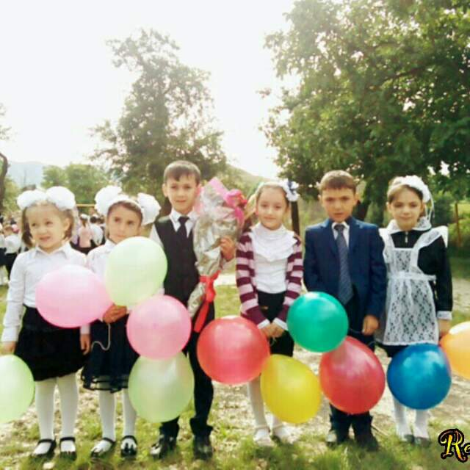

(Амир) .Сегодня закончен последний урок,
Последний звенит у нас в классе звонок.
Мы сумки под мышку и мчимся в припрыжку
И дружно шагаем за школьный порог.

(Эльвира ) .Буквы мы узнали, слоги написали,
И сложили слоги в целые слова.
После – в предложение, вдруг на удивление
Получилось чудо: «Родина моя!»

(Хайрулла) . Без грамматики, друзья,
Нам прожить никак нельзя.
Хоть и трудно, но без неё
Плохое было бы жилье.

(Марьям ).Как хорошо уметь читать,
Не надо к маме приставать,
Не надо к бабушке идти:
«Прочти, пожалуйста, прочти!»
Не надо умолять сестрицу:
«Ну, прочитай еще страницу!»
Не надо звать, не надо ждать,
А можно взять и прочитать.
Выступают ученики.

(Патимат) . Первый класс в первый раз
Год назад ты принял нас.
Перешли мы во второй
И прощаемся с тобой!

(Хамис) . Мел, доска, картины, карты
Вместе с нами перейдут.
Чуть повыше станут парты
Вместе с нами подрастут.

(Амир ). Полюбили мы друг друга
За друзей стоим горой
И со мной моя подруга
переходит во второй.

(Эльвира). Никаких уроков нету –
Отдыхай!
Всем дана команда :
«Вольно!»
Ждет на поле мяч футбольный –
Забивай!

(Патимат). Никаких заданий на дом!
Речка – рядом, роща – рядом,
Тут как тут.
Ну а парта у окошка и звонок
Пускай немножко отдохнут!

(Марьям) . Пусть спокойно в нашей школе
Спит до осени звонок.
Здравствуй, травка!
Здравствуй, поле!
Здравствуй, солнечный денек!

Песня «Улыбка»
-Ребята что мы о себе и о себе ,.Ведь сегодня праздник и у наших выпускников.

- Давайте скажем несколько слов им.

(Выступление первоклассников)
.
(Хайрулла) 1. Кто, скажите, в нашей школе
Самый умный и весёлый?
Кто тут смелый, ловкий, сильный?
И красивый, и спортивный?
Кто в труде передовик?
Вместе. Ну, конечно, выпускник!

(Амир).Мы стоим, переживаем,
Очень мы волнуемся -
Первый раз на этой сцене
Вместе мы тусуемся.

(Эльвира). Вы красивые такие -
Вас сегодня не узнать!
Нам еще, лет, эдак, десять
Вас придется догонять.

Патимат).Стали вы совсем большие:
Дяди, тети - вот такие!
И вас поздравить нынче рад
Первоклассников отряд.

(Хамис).Посмотрите- ка на нас,
Вспомните, какими были.
И в 1 раз, и в 1 класс
И вы с портфелями ходили

(Хайрулла).Мы, вообще-то, с предложением
К вам явились вот сюда -
Вы в правительство идите,
Придержите нам места!
(Марьям) .Постарайтесь для народа,
Ну, пока мы подрастем,
А потом уж разберемся,
Враз порядок наведем!
(Амир) .Только вы скорей учитесь!
Не шалите, не ленитесь,
Пусть сам Путин будет рад -
Вон, смотри какой народ!
(Эльвира). Точно знаем - среди вас
Есть персоны - высший класс!
Журналисты и банкиры,
Продавцы и командиры
А еще - родители.
(Хамис). Мы хотим чтоб стали вы
Все приличными людьми.
Чтобы мы могли гордиться -
С вами довелось учиться!

(Марьям).Мы желаем вам ответить
Все экзамены на «5»…
Заканчивая наше выступленье,
Вам желает первый класс:
« В добрый путь! В добрый час!»

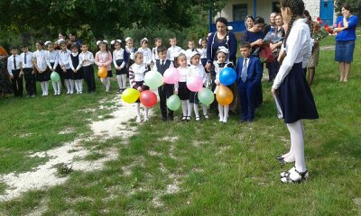

Финальная песня.
Как же нам не веселиться,
Не смеяться и не петь,
Сколько можно нам учиться,
Над тетрадями корпеть.
Потрудились мы на славу,
Много за год мы прошли.
Похудели и устали,
Посмотрите, как дошли. Припев.
Мы за этот год учебы
Стали старше и умней.
Не забыть нам этих трудных,
Но счастливых школьных дней.
И диктанты мы писали,
Пусть порой с ошибками,
И тетради от стараний
Все протерлись дырками. Припев.

